ДОПОЛНИТЕЛЬНОЕ ЗАДАНИЕ
по дисциплине «Управление проектами в информационной безопасности»
на тему «Планирование проекта внедрения СЗИ: PAM»
Вариант 12 — Подрядчики подключаются к серверам извне
Выполнил(а): Студент №12 по списку ____________________
Проверил(а): ____________________
— 2026 —

Содержание
[ Обновите поле: ПКМ по содержанию → Обновить поле ]

1. Исходные данные и цель работы
МФО «Вектор-Финанс»: 600 сотрудников, головной офис и 3 филиала, ~120 серверов, 15 администраторов и подрядчиков с привилегированным доступом, ИБ-подразделение — 4 человека. После инцидента с утечкой персональных данных через почту руководство выделило бюджет и срок на внедрение СЗИ.
Цель работы: Сформировать модель проекта внедрения СЗИ: устав с измеримой целью, реестр заинтересованных сторон и план коммуникаций, WBS с календарным планом и вехами, план пилота, реестр рисков с матрицей 5×5, метрики и порядок передачи в эксплуатацию, смету в базовой валюте с учётом импортных позиций в USD; проверить расчёт в MS Project.

1.1. Исходные данные проекта
Параметр | Значение
Вариант | 12 — PAM (Подрядчики подключаются к серверам извне)
Организация | МФО «Вектор-Финанс»
Объект внедрения | Внедрение системы привилегированного доступа (PAM) в «Вектор-Финанс»
Срок проекта | 05.10.2026 – 05.07.2027 (дедлайны вех — 05.07.2027)
Бюджет | 12 000 000 ₽ = 12 525 600,00 сом (курс 1,0438 сом/₽, 15.10.2026, nbkr)
Валюта проекта | сом (KGS); импортные позиции — USD по курсу 87,45 сом/USD
Объём плана | фаз — 5, работ — 21, вех — 7, ресурсов — 11
Инструмент расчёта | project.yaml → CPM-расчёт (pm) → XML MSPDI → MS Project
Репозиторий | https://github.com/kadeom/project-management

1.2. Основные понятия (ГОСТ Р ИСО 21500-2023)
- Проект — уникальный процесс, состоящий из серии координированных и управляемых задач с датами начала и окончания, направленный на достижение определённой цели.
- Управление проектами — применение знаний, умений, инструментов и методов к деятельности проекта для удовлетворения его требований.
- Результат — уникальный совокупный продукт проекта: здесь — работающая СЗИ, процессы и регламенты, принятые заказчиком.
- Ограничения — сдерживающие факторы проекта: срок (9 месяцев), стоимость (бюджет), ресурсы (штат ИБ 4 чел.), качество и требования регуляторов.
- Веха — контрольная точка проекта для измерения прогресса — в плане это задачи с нулевой длительностью (утверждение устава, приёмка пилота, ввод в эксплуатацию, закрытие).

1.3. Специфика системы (вариант)
- Инвентаризация привилегированных учётных записей — отдельная работа этапа «Обследование» (методичка, задание 3, специфика PAM)
- Отказоустойчивость: два узла PAM, раздельное резервное копирование хранилища, проверка восстановления на пилоте
- Аварийный доступ (break-glass) с двойным согласованием и оповещением дежурного ИБ
- Внешние подрядчики подключаются только через брокеринг сессий; прямые RDP/SSH блокируются межсетевым экраном
- Ретенция записей сессий ≥ 90 дней для расследований (журналирование — ISO/IEC 27001:2022 A.8.15)

2. Задание 1. Устав проекта

2.1. Цель проекта
К 05.07.2027 перевести 100 % привилегированных учётных записей 120 серверов и 15 администраторов/подрядчиков на управление через PAM: доля сессий под записью и контролем ≥ 95 %, время выдачи доступа ≤ 15 минут, внешние подрядчики — только через брокеринг сессий.

2.2. Границы проекта
В границы входит:
- Головной офис и 3 филиала: 120 серверов (Windows Server, Linux, СУБД), 15 администраторов и подрядчиков
- Брокеринг доступа, управление и запись сессий, ротация паролей под контролем PAM
- Процессы: запрос → согласование → выдача → отзыв, включая аварийный доступ (break-glass)
- Обучение администраторов и владельцев доступа, регламенты эксплуатации
- Первичный аудит соответствия требованиям и передача в эксплуатацию
В границы не входит:
- Замена системы бэкапа, обновления ПО и управления конфигурациями
- Массовая ротация паролей вне PAM-контура (выполняет ИТ-служба до этапа «Внедрение»)
- Внедрение SIEM и DLP (реализуется отдельным проектом), физическая защита ЦОД
- Изменение бизнес-процессов кредитования и работы с клиентами

2.3. Допущения
- Бюджет — 12 млн ₽ = 12 525 600 сом (курс 1,0438 сом/₽, НБКР, 15.10.2026); план по модели — 11,08 млн сом (таблица A), резерв 11,5 % (≥ 4 %)
- Импортные позиции (лицензии PAM 160 $/нода, серверы и СХД 21 000 $) закупаются в USD и пересчитываются по курсу блока fx (87,45 сом/USD); риск роста курса — в реестре рисков
- Срок — 9 месяцев: 05.10.2026 – 05.07.2027 (дедлайн вехи «Ввод в эксплуатацию»)
- Коробочное решение PAM закупается с годовой лицензией; поставка и активация — до 30 раб. дней (запаздывание на плане — 10 раб. дней после приёмки пилота)
- ИБ-подразделение — 4 человека; проектное время закреплено приказом, руководитель проекта занят 50 % первые две недели
- Организация — оператор ПДн (600 сотрудников, клиенты) и не включена в реестр субъектов КИИ

2.4. Ограничения
Бюджет 12 млн ₽ (12 525 600 сом); срок 9 месяцев; 152-ФЗ и ГОСТ Р 57580.1-2017; приказ ФСТЭК России № 21 (уровень защищённости ПДн); штат ИБ 4 чел.; пилот и развёртывание не должны останавливать кредитные сервисы.

2.5. Критерии приёмки результата
- ≥ 95 % привилегированных сессий выполнены через PAM с записью
- Время выдачи доступа ≤ 15 мин, аварийного — ≤ 5 мин с двойным согласованием
- 100 % внешних подрядчиков подключаются через брокеринг, прямой RDP заблокирован
- Фактическое окончание ≤ 05.07.2027; стоимость ≤ 11,5 млн сом (девиация ≤ 5 % от плана 11,08 млн)
- Замечания первичного аудита уровня «критично» и «высокий» закрыты за 10 раб. дней

2.6. Роли и полномочия
Роль | Кто и какие полномочия имеет
Спонсор | Финансовый директор МФО «Вектор-Финанс» — спонсор: утверждает устав, бюджет, приёмку
Руководитель проекта | Соколов А.И. — руководитель проекта (ИБ): полномочия по ресурсам, срокам, отклонениям в пределах 5 %

3. Задание 2. Заинтересованные стороны и коммуникации
Реестр содержит 10 сторон (методика: влияние × интерес → сегментация «управление вовлечением / поддержание удовлетворённости»; влияние: В — высокое, С — среднее, Н — низкое).
№ | Сторона | Интерес | Влияние | Отношение | Метод воздействия
1 | Спонсор (финансовый директор) | Снижение риска повторения утечки, укладывание в бюджет 12 млн ₽ (12 525 600 сом) | В | Активный | Ежемесячный статус 1 стр., эскалация решений по бюджету
2 | ИБ-подразделение (4 чел.) | Рабочие процессы, обучение, нагрузка на проект | В | Активный | Вовлечение с этапа обследования, чек-листы задач, обучение
3 | ИТ-администрация (15 чел.) | Простои и удобство, двойная аутентификация | В | Скептичный | Демо на пилоте, обратная связь по политикам, техподдержка в окно развёртывания
4 | Юристы / комплаенс | Соответствие 152-ФЗ, ГОСТ Р 57580.1, договоры с подрядчиками | С | Нейтральный | Согласование регламентов и договорных санкций, аудит
5 | HR | Регламенты доступа при приёме/увольнении, обучение | С | Нейтральный | Совместная проработка процедур, обучение кадров
6 | Бизнес-подразделения (кредитные отделы, ЦОД) | Не остановить выдачу кредитов, скорость работы | В | Осторожный | Уведомления о работах, режим наблюдения, возврат из пилота за 1 день
7 | Подрядчик ООО «Интегратор-Альфа» | Объём работ, оплата по этапам | С | Активный | План работ по этапам, акты, еженедельная координация
8 | Внешние подрядчики (аутсорс ИТ) | Сохранить привычный доступ к серверам | С | Негативный | Обучение, тестовый доступ на пилоте, договорные санкции, поддержка
9 | Регулятор (Роскомнадзор, Банк России) | Соблюдение требований к защите ПДн и деятельности МФО | В | Нормативный | Готовность документов, отчётность по приёмке, аудит
10 | Внутренний аудит | Доказательства реализации мер, журналы | С | Нейтральный | Предоставление отчётов PAM и актов приёмки

3.1. План коммуникаций
Кому | Кто информирует | Периодичность | Формат | Содержание
Спонсор | Руководитель проекта | 1 раз в месяц + по факту отклонений | Слайд-отчёт (1 стр., RAG) и 30-мин совещание | Статус по срокам/бюджету, риски, решения, требующие спонсора
ИТ-администрация | Руководитель проекта, ведущий ИБ | Еженедельно; ежедневно в окно развёртывания | Рабочая встреча 30 мин + оперативный чат | Окна работ, конфигурации, откаты, замечания по политикам
ИБ-подразделение | Руководитель проекта | 2 раза в неделю | Совещание рабочей группы, протокол | Прогресс работ, перегрузки, синхронизация правил и регламентов
Подрядчик | Руководитель проекта | 1 раз в неделю | План-факт по этапам, акты | Этапность работ, замечания, приёмка этапов

4. Задание 3. WBS, календарный план и вехи
Структура: 5 фаз жизненного цикла, детализация «сверху вниз», 21 работа и 7 вех. Типовой состав фазы — 3–5 работ; отдельной работой инициации вынесено обоснование сметы и валютная политика.
Фаза | Работ | Вех
Инициация | 4 | 2
Обследование | 5 | 1
Проектирование и пилот | 5 | 2
Внедрение | 4 | 1
Эксплуатация и передача | 3 | 1

4.1. Календарный план (структура проекта)
СДР | Задача | Длит. | Начало | Окончание | Предшественники | Ресурсы
1 | Инициация | 16 дн. | 05.10.2026 08:00 | 26.10.2026 17:00
1.1 | Разработка устава проекта: цель, границы, допущения | 6 дн. | 05.10.2026 08:00 | 12.10.2026 17:00 |  | Соколов А.И., Даирова Н.К.[50%]
◆ 1.2 | Устав утверждён спонсором | 0 дн. | 12.10.2026 17:00 | 12.10.2026 17:00 | 1.1
1.3 | Границы, допущения и ограничения (бюджет, срок, регуляторика) | 4 дн. | 13.10.2026 08:00 | 16.10.2026 17:00 | 1.1 | Соколов А.И., Даирова Н.К.[50%]
1.4 | Обоснование сметы и валютная политика проекта | 5 дн. | 13.10.2026 08:00 | 19.10.2026 17:00 | 1.1 | Соколов А.И.[50%], Ермакова О.В.[50%]
1.5 | Реестр заинтересованных сторон и план коммуникаций | 6 дн. | 19.10.2026 08:00 | 26.10.2026 17:00 | 1.3 | Соколов А.И.[50%], Баймакова Р.Т., Ермакова О.В.[50%]
◆ 1.6 | Инициация завершена | 0 дн. | 26.10.2026 17:00 | 26.10.2026 17:00 | 1.5, 1.4
2 | Обследование | 35 дн. | 27.10.2026 08:00 | 14.12.2026 17:00
2.1 | Аудит ИТ-инфраструктуры: 120 серверов, домен, БД, филиалы | 15 дн. | 27.10.2026 08:00 | 16.11.2026 17:00 | 1.6 | Гаврилов П.С., Токтосунов И.М.
2.2 | Инвентаризация привилегированных учётных записей и прав | 10 дн. | 17.11.2026 08:00 | 30.11.2026 17:00 | 2.1 | Даирова Н.К., Токтосунов И.М.[50%]
2.3 | Анализ угроз и сценариев по MITRE ATT&CK (T1078, T1021, T1110) | 8 дн. | 17.11.2026 08:00 | 26.11.2026 17:00 | 2.1 | Даирова Н.К.[50%], Токтосунов И.М.
2.4 | Проверка требований: 152-ФЗ, ГОСТ Р 57580.1, приказ ФСТЭК № 21 | 5 дн. | 27.10.2026 08:00 | 02.11.2026 17:00 | 1.6 | Ермакова О.В., Даирова Н.К.[50%]
2.5 | Формирование ТЗ и выбор коробочного решения PAM | 10 дн. | 01.12.2026 08:00 | 14.12.2026 17:00 | 2.2, 2.3 | Даирова Н.К., Соколов А.И.[50%], Ермакова О.В.[30%]
◆ 2.6 | Завершение обследования | 0 дн. | 14.12.2026 17:00 | 14.12.2026 17:00 | 2.5, 2.4
3 | Проектирование и пилот | 63 дн. | 22.12.2026 08:00 | 30.03.2027 17:00
3.1 | Проектирование архитектуры PAM и размещения в контуре ВЦ | 12 дн. | 22.12.2026 08:00 | 15.01.2027 17:00 | 2.6ОН+5 дн. | Даирова Н.К., ООО «Интегратор-Альфа»[50%]
3.2 | Политики доступа, ролевая модель, коннекторы к целям | 15 дн. | 18.01.2027 08:00 | 05.02.2027 17:00 | 3.1 | Даирова Н.К., Гаврилов П.С.[50%]
3.3 | Установка и первичная настройка PAM в контуре пилота | 8 дн. | 08.02.2027 08:00 | 17.02.2027 17:00 | 3.2 | Гаврилов П.С., ООО «Интегратор-Альфа», Закупка серверов и СХД контура PAM[1 836 450,00 сом]
◆ 3.4 | Запуск пилота | 0 дн. | 17.02.2027 17:00 | 17.02.2027 17:00 | 3.3
3.5 | Пилот: 30 привилегированных учётных записей, сессионное управление | 20 дн. | 18.02.2027 08:00 | 18.03.2027 17:00 | 3.4 | Даирова Н.К., Токтосунов И.М., Гаврилов П.С.[50%]
3.6 | Тестирование и устранение замечаний пилота | 8 дн. | 19.03.2027 08:00 | 30.03.2027 17:00 | 3.5 | Даирова Н.К.[50%], ООО «Интегратор-Альфа»[50%]
◆ 3.7 | Приёмка пилота | 0 дн. | 30.03.2027 17:00 | 30.03.2027 17:00 | 3.6
4 | Внедрение | 45 дн. | 31.03.2027 08:00 | 02.06.2027 17:00
4.1 | Развёртывание PAM: головной офис (серверы и администраторы) | 15 дн. | 14.04.2027 08:00 | 05.05.2027 17:00 | 3.7ОН+10 дн. | Гаврилов П.С., ООО «Интегратор-Альфа», Лицензии PAM (нодная подписка)[120 нода]
4.2 | Развёртывание PAM в 3 филиалах и для внешних подрядчиков | 20 дн. | 06.05.2027 08:00 | 02.06.2027 17:00 | 4.1 | Гаврилов П.С., ООО «Интегратор-Альфа»[50%], Даирова Н.К.[50%], Лицензии PAM (нодная подписка)[40 нода], Аренда оборудования контура PAM[815 000,00 сом]
4.3 | Регламенты: запрос доступа, аварийный доступ, реагирование | 10 дн. | 31.03.2027 08:00 | 13.04.2027 17:00 | 3.7 | Даирова Н.К., Ермакова О.В.[50%]
4.4 | Обучение администраторов и владельцев доступа | 6 дн. | 06.05.2027 08:00 | 13.05.2027 17:00 | 4.1 | Баймакова Р.Т., Даирова Н.К.[50%]
◆ 4.5 | Ввод в эксплуатацию | 0 дн. | 02.06.2027 17:00 | 02.06.2027 17:00 | 4.2, 4.3, 4.4
5 | Эксплуатация и передача | 22 дн. | 03.06.2027 08:00 | 05.07.2027 17:00
5.1 | Регламент эксплуатации, SLA и матрица ответственности | 6 дн. | 03.06.2027 08:00 | 10.06.2027 17:00 | 4.5 | Даирова Н.К.[50%], Соколов А.И.[50%]
5.2 | Первичный аудит соответствия мерам защиты (ФСТЭК, ГОСТ Р 57580.1) | 10 дн. | 11.06.2027 08:00 | 25.06.2027 17:00 | 5.1 | Ермакова О.В.[50%], Даирова Н.К., Внешняя оценка соответствия[365 000,00 сом]
5.3 | Передача в эксплуатацию и регламентные испытания | 6 дн. | 28.06.2027 08:00 | 05.07.2027 17:00 | 5.2 | Даирова Н.К.[50%], Гаврилов П.С., Соколов А.И.[50%]
◆ 5.4 | Проект закрыт | 0 дн. | 05.07.2027 17:00 | 05.07.2027 17:00 | 5.3

Вехи плана: 1.2 «Устав утверждён спонсором» — 12.10.2026 17:00; 1.6 «Инициация завершена» — 26.10.2026 17:00; 2.6 «Завершение обследования» — 14.12.2026 17:00; 3.4 «Запуск пилота» — 17.02.2027 17:00; 3.7 «Приёмка пилота» — 30.03.2027 17:00; 4.5 «Ввод в эксплуатацию» — 02.06.2027 17:00; 5.4 «Проект закрыт» — 05.07.2027 17:00.
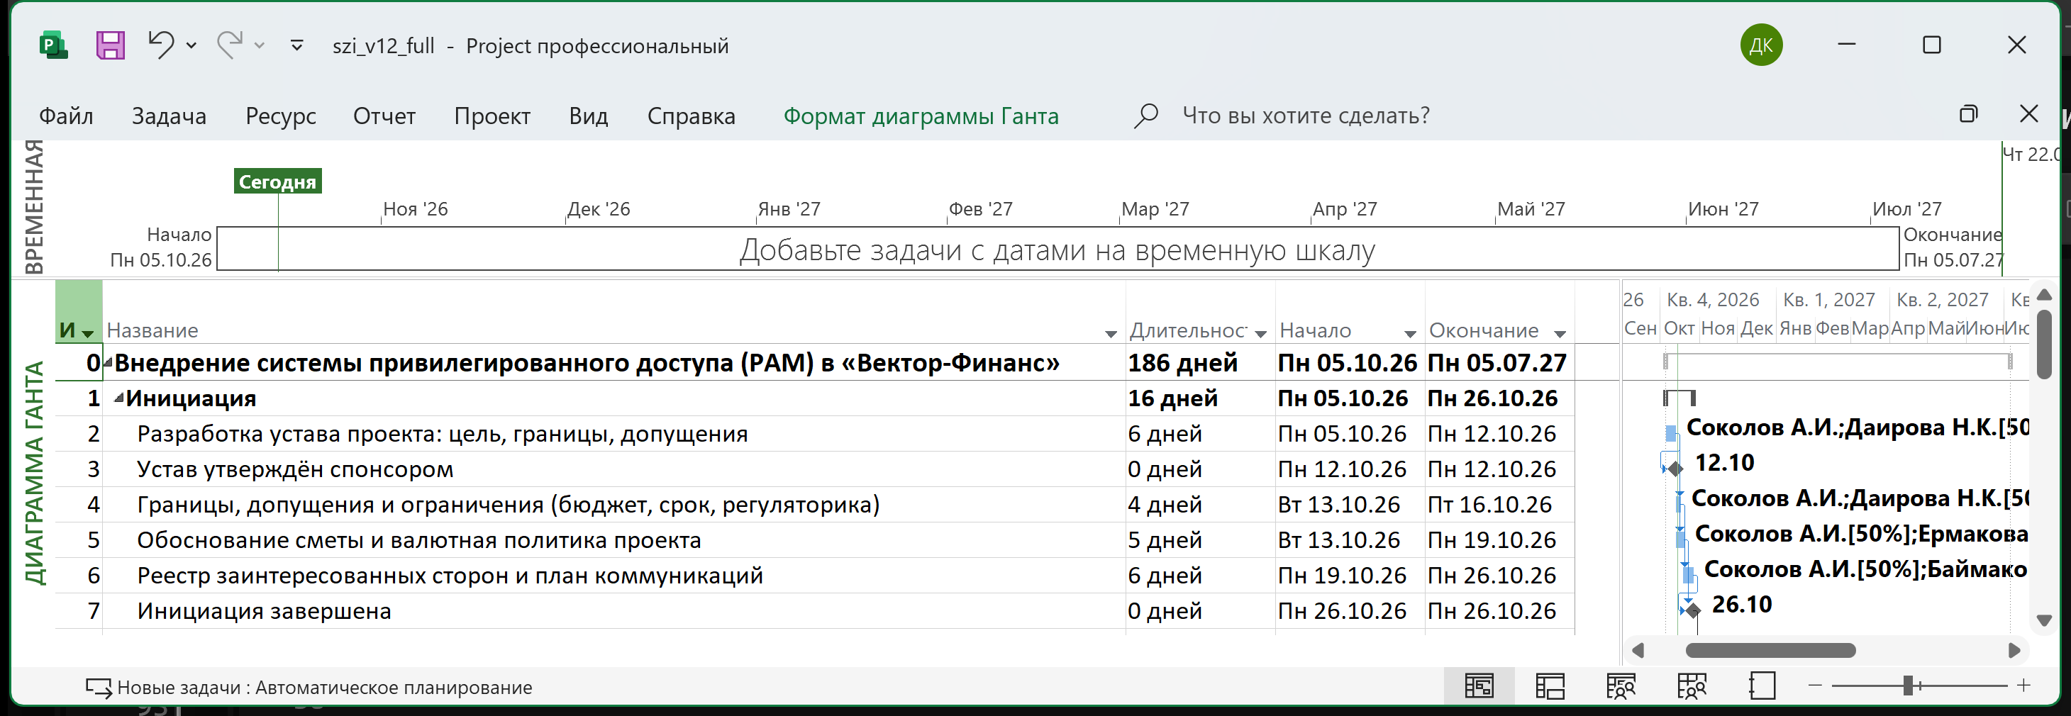
Рисунок — Диаграмма Ганта: фазы, задачи и вехи проекта
Критический путь и резерв задач приведены в разделе 9.1; назначения ресурсов и затраты — в разделах 4.2 и 9.2.

4.2. Назначения ресурсов
СДР | Задача | Ресурсы
1.1 | Разработка устава проекта: цель, границы, допущения | Соколов А.И., Даирова Н.К.[50%]
1.3 | Границы, допущения и ограничения (бюджет, срок, регуляторика) | Соколов А.И., Даирова Н.К.[50%]
1.4 | Обоснование сметы и валютная политика проекта | Соколов А.И.[50%], Ермакова О.В.[50%]
1.5 | Реестр заинтересованных сторон и план коммуникаций | Соколов А.И.[50%], Баймакова Р.Т., Ермакова О.В.[50%]
2.1 | Аудит ИТ-инфраструктуры: 120 серверов, домен, БД, филиалы | Гаврилов П.С., Токтосунов И.М.
2.2 | Инвентаризация привилегированных учётных записей и прав | Даирова Н.К., Токтосунов И.М.[50%]
2.3 | Анализ угроз и сценариев по MITRE ATT&CK (T1078, T1021, T1110) | Даирова Н.К.[50%], Токтосунов И.М.
2.4 | Проверка требований: 152-ФЗ, ГОСТ Р 57580.1, приказ ФСТЭК № 21 | Ермакова О.В., Даирова Н.К.[50%]
2.5 | Формирование ТЗ и выбор коробочного решения PAM | Даирова Н.К., Соколов А.И.[50%], Ермакова О.В.[30%]
3.1 | Проектирование архитектуры PAM и размещения в контуре ВЦ | Даирова Н.К., ООО «Интегратор-Альфа»[50%]
3.2 | Политики доступа, ролевая модель, коннекторы к целям | Даирова Н.К., Гаврилов П.С.[50%]
3.3 | Установка и первичная настройка PAM в контуре пилота | Гаврилов П.С., ООО «Интегратор-Альфа», Закупка серверов и СХД контура PAM[1 836 450,00 сом]
3.5 | Пилот: 30 привилегированных учётных записей, сессионное управление | Даирова Н.К., Токтосунов И.М., Гаврилов П.С.[50%]
3.6 | Тестирование и устранение замечаний пилота | Даирова Н.К.[50%], ООО «Интегратор-Альфа»[50%]
4.1 | Развёртывание PAM: головной офис (серверы и администраторы) | Гаврилов П.С., ООО «Интегратор-Альфа», Лицензии PAM (нодная подписка)[120 нода]
4.2 | Развёртывание PAM в 3 филиалах и для внешних подрядчиков | Гаврилов П.С., ООО «Интегратор-Альфа»[50%], Даирова Н.К.[50%], Лицензии PAM (нодная подписка)[40 нода], Аренда оборудования контура PAM[815 000,00 сом]
4.3 | Регламенты: запрос доступа, аварийный доступ, реагирование | Даирова Н.К., Ермакова О.В.[50%]
4.4 | Обучение администраторов и владельцев доступа | Баймакова Р.Т., Даирова Н.К.[50%]
5.1 | Регламент эксплуатации, SLA и матрица ответственности | Даирова Н.К.[50%], Соколов А.И.[50%]
5.2 | Первичный аудит соответствия мерам защиты (ФСТЭК, ГОСТ Р 57580.1) | Ермакова О.В.[50%], Даирова Н.К., Внешняя оценка соответствия[365 000,00 сом]
5.3 | Передача в эксплуатацию и регламентные испытания | Даирова Н.К.[50%], Гаврилов П.С., Соколов А.И.[50%]

5. Задание 4. План пилота

5.1. Что проверяем
Контур: 30 привилегированных учётных записей серверов головного офиса: 2 доменных контроллера, 4 сервера 1С, СУБД, файловый сервер, веб-шлюз, шлюз удалённого доступа + учётные записи 6 администраторов и 2 подрядчиков.
Почему этот контур: На этом контуре сосредоточены ПДн клиентов (1С, БД) и максимальная частота внешних подключений подрядчиков — риск, ради которого проект и запущен после инцидента.
Продолжительность: 20 рабочих дней (4 недели) после вехи «Запуск пилота» + 8 рабочих дней тестирование и устранение замечаний.

5.2. Ожидаемые результаты
- Ролевая модель и политики доступа применены к 30 учётным записям
- Брокеринг сессий, запись и ретенция записей ≥ 90 дней проверены
- Аварийный доступ (break-glass) проверен на двух сценариях с двойным согласованием
- Журналы выдачи доступа экспортируются для аудита

5.3. Критерии приёмки
- Доля сессий через PAM ≥ 95 % (не менее 28,5 из 30 учётных записей)
- Время выдачи доступа ≤ 15 мин (замер по 20 запросам), аварийного — ≤ 5 мин
- Запись сессий — 100 %, ретенция ≥ 90 дней, целостность журнала подтверждена
- Ложные отказы в выдаче доступа ≤ 5 % запросов
- Простои критичных сервисов, вызванные PAM, = 0 (наблюдение 10 раб. дней)

5.4. Решение по результатам пилота
«Масштабируем» — выполнены все 5 критериев и нет замечаний уровня «критично». «Стоп и доработка» — не выполнены ≥ 2 критериев или есть критический отказ (например, выдача доступа > 30 мин): возврат на этап проектирования, доработка политик, повторный пилот 10 раб. дней с расширенным контуром.

6. Задание 5. Управление рисками
В реестре 11 рисков. Оценка: вероятность (В) и влияние (Вл) — шкала 1–5, ожидаемое значение = В × Вл (1–25); реагирование — избегание, снижение, передача или принятие; владелец отвечает за меру. Контроль — на недельных встречах проектной группы.
№ | Риск | В | Вл | Ожидание | Реагирование | Владелец
1 | Сопротивление администраторов: PAM воспринимается как контроль | 4 | 3 | 12 | Вовлечение с этапа обследования, совместная проработка политик, обучение, показ выгоды (авто-выдача доступа) | Соколов А.И. (РП)
2 | Простой критичных сервисов из-за брокеринга и двойной аутентификации | 3 | 5 | 15 | Поэтапное внедрение, режим наблюдения, план отката на этапе, регламент остановки работ | Гаврилов П.С. (ИТ)
3 | Подрядчики отказываются работать через PAM | 3 | 4 | 12 | Договорные санкции, тестовый доступ на пилоте, техподдержка, обучение подрядчиков | Ермакова О.В. (юр.)
4 | Неполная инвентаризация: выявление «серых» учётных записей | 4 | 4 | 16 | Автоматизированное сканирование домена и БД, закрепление владельцев УЗ, ответственность по регламенту | Даирова Н.К. (ИБ)
5 | Срыв сроков поставки и активации лицензий PAM | 3 | 4 | 12 | Ранний заказ по утверждённому ТЗ, договор с неустойкой, резерв бюджета 4 %, запаздывание 10 раб. дней в плане | Соколов А.И. (РП)
6 | Несоответствие требованиям регулятора (152-ФЗ, ГОСТ Р 57580.1) | 2 | 5 | 10 | Юрист включён с этапа обследования, предварительная оценка мер, первичный аудит до ввода в эксплуатацию | Ермакова О.В. (юр.)
7 | Перегрузка штатных ИБ-специалистов (4 чел. на проект и текущие задачи) | 4 | 3 | 12 | Привлечение подрядчика, приоритеты задач, выравнивание загрузки в MS Project, запас по срокам этапов | Соколов А.И. (РП)
8 | Утечка учётных данных при переносе паролей в хранилище PAM | 2 | 5 | 10 | Поэтапная ротация после переноса, шифрование хранилища, двойной контроль операций, журнал | Даирова Н.К. (ИБ)
9 | Конфликт PAM с легаси-системами (устаревшие ОС, 1С, кассовое ПО) | 3 | 4 | 12 | Проверка совместимости на обследовании, сегментация, документированные исключения с ручным согласованием | Гаврилов П.С. (ИТ)
10 | Упущены сроки регуляторных работ из-за параллельного обслуживания ИТ | 3 | 3 | 9 | Контроль ресурсов на недельных встречах, критический путь в MS Project, выравнивание и резерв этапов | Соколов А.И. (РП)
11 | Рост курса USD удорожает импортные позиции (лицензии PAM, серверы) | 3 | 3 | 9 | Фиксация курса в договоре или предоплата по курсу на дату заказа, валютный резерв 4 %, пересчёт сметы при отклонении > 5 %, контроль в месячном статусе | Соколов А.И. (РП)

6.1. Матрица рисков 5×5 (влияние × вероятность)
Влияние \ Вероятность | 1 | 2 | 3 | 4 | 5
5 | — | 6, 8 | 2 | — | —
4 | — | — | 3, 5, 9 | 4 | —
3 | — | — | 10, 11 | 1, 7 | —
2 | — | — | — | — | —
1 | — | — | — | — | —

6.2. Топ-3 риска по ожидаемому значению
- №4 «Неполная инвентаризация: выявление «серых» учётных записей» — 16; владелец: Даирова Н.К. (ИБ).
- №2 «Простой критичных сервисов из-за брокеринга и двойной аутентификации» — 15; владелец: Гаврилов П.С. (ИТ).
- №1 «Сопротивление администраторов: PAM воспринимается как контроль» — 12; владелец: Соколов А.И. (РП).

7. Задание 6. Метрики и передача в эксплуатацию
Метрика | Целевое значение | Способ измерения | Владелец
Доля привилегированных сессий, выполненных через PAM | ≥ 95 % | Отчёт PAM по сессиям за месяц | ИБ-подразделение
Время выдачи привилегированного доступа (запрос → выдача) | ≤ 15 мин (аварийный ≤ 5 мин) | Журнал запросов, замер по 20 запросам | Руководитель проекта
Доля учётных записей под управлением PAM | 100 % серверных УЗ, 100 % подрядчиков | Сверка инвентаризации с отчётом PAM | ИТ-служба
Доля внешних подключений через брокеринг сессий | 100 % (прямой RDP заблокирован) | Журналы межсетевого экрана и PAM | ИБ-подразделение
Стоимость проекта (план/факт) | ≤ 11,5 млн сом, девиация ≤ 5 % | Сводка затрат MS Project, акты подрядчика, пересчёт USD по курсу НБКР | Руководитель проекта
Критичные замечания первичного аудита, закрытые в срок | 100 % за 10 раб. дней | Акт аудита, чек-лист устранения | ИБ-подразделение

7.1. Порядок передачи в эксплуатацию
Приёмку проводит комиссия: спонсор (финансовый директор), руководитель ИБ, ИТ-служба, юрист — по регламенту «Приёмка СЗИ в эксплуатацию»: проверка метрик из задания 6, журналов PAM, актов устранения замечаний аудита. Решение оформляется протоколом; эксплуатацию принимает ИБ-подразделение, SLA поддержки — 1 раб. день (критичные инциденты — 2 часа), ежеквартальный пересмотр политики доступа.

8. Задание 7. Оценка соответствия официальным документам
Каждое проектное решение опирается на действующий документ; ссылки на утратившие силу акты (приказ ФСТЭК № 17) исключены и приведены только с пометкой об актуализации.
Решение по проекту | Официальный документ
Устав с измеримой целью, границами и критериями приёмки | ГОСТ Р ИСО 21500-2023 (ISO 21500:2021, IDT; взамен ГОСТ Р ИСО 21500-2014, введён с 01.06.2024) — контекст, понятия «проект», «результат», «ограничения»
WBS: 5 этапов × 3–5 работ, вехи, календарный план, критический путь | ГОСТ Р ИСО 21500-2023; МУ по УП.docx (лаб. работы №2, №9: структура задач, вехи, критический путь в MS Project)
Контроль привилегированного доступа как мера защиты | ISO/IEC 27001:2022, приложение A, п. A.8.2 «Привилегированный доступ» (в РФ — ГОСТ Р ИСО/МЭК 27001, СМИБ)
Журналирование сессий и мониторинг событий | ISO/IEC 27001:2022, приложение A, п. A.8.15 «Журналирование», A.8.16 «Мониторинг», A.5.7 «Разведка угроз»
Уровень защищённости и меры по защите ПДн оператором | 152-ФЗ (ст. 19); приказ ФСТЭК России от 18.02.2013 № 21 (состав и содержание мер, 4 уровня защищённости; действует)
Базовый состав мер защиты информации финансовой организации | ГОСТ Р 57580.1-2017 (введён с 01.01.2018) — уровни защиты информации финансовых организаций
Применимость требований КИИ (проверено и исключено) | 187-ФЗ «О безопасности КИИ»; приказ ФСТЭК России от 25.12.2017 № 239 — применяется к значимым объектам КИИ; организация в реестр субъектов КИИ не включена (допущение проекта)
Ссылка методички на приказ ФСТЭК № 17 — актуализирована | Приказ ФСТЭК России от 11.02.2013 № 17 утратил силу с 01.03.2026 (приказ ФСТЭК от 11.04.2025 № 117); к МФО не применялся, актуален приказ № 21
Сценарии атак для обоснования объёма работ (внешний доступ, учётные записи, брутфорс) | MITRE ATT&CK Enterprise: T1078 «Valid Accounts», T1021 «Remote Services», T1110 «Brute Force»; выбор защитных техник — MITRE D3FEND
Метрики обнаружения и реагирования, процесс реагирования | NIST SP 800-61r3 (апрель 2025, заменил SP 800-61r2); ISO/IEC 27001:2022 A.8.16
Оформление отчёта и порядок защиты | Методические указания «Планирование проекта внедрения СЗИ» (разделы 6–7): состав отчёта и критерии 100 баллов

9. Расчётная часть

9.1. Сроки и критический путь
Расчётное окончание — 05.07.2027 17:00; работ — 21, вех — 7, критических задач — 22. Длительности считаются PERT (1-4-1) в рабочих днях, календарь — пятидневка 8 ч с исключениями календаря.
СДР | Критическая задача | Длит. | Начало | Окончание
1.1 | Разработка устава проекта: цель, границы, допущения | 6 дн. | 05.10.2026 08:00 | 12.10.2026 17:00
1.3 | Границы, допущения и ограничения (бюджет, срок, регуляторика) | 4 дн. | 13.10.2026 08:00 | 16.10.2026 17:00
1.5 | Реестр заинтересованных сторон и план коммуникаций | 6 дн. | 19.10.2026 08:00 | 26.10.2026 17:00
1.6 | Инициация завершена | 0 дн. | 26.10.2026 17:00 | 26.10.2026 17:00
2.1 | Аудит ИТ-инфраструктуры: 120 серверов, домен, БД, филиалы | 15 дн. | 27.10.2026 08:00 | 16.11.2026 17:00
2.2 | Инвентаризация привилегированных учётных записей и прав | 10 дн. | 17.11.2026 08:00 | 30.11.2026 17:00
2.5 | Формирование ТЗ и выбор коробочного решения PAM | 10 дн. | 01.12.2026 08:00 | 14.12.2026 17:00
2.6 | Завершение обследования | 0 дн. | 14.12.2026 17:00 | 14.12.2026 17:00
3.1 | Проектирование архитектуры PAM и размещения в контуре ВЦ | 12 дн. | 22.12.2026 08:00 | 15.01.2027 17:00
3.2 | Политики доступа, ролевая модель, коннекторы к целям | 15 дн. | 18.01.2027 08:00 | 05.02.2027 17:00
3.3 | Установка и первичная настройка PAM в контуре пилота | 8 дн. | 08.02.2027 08:00 | 17.02.2027 17:00
3.4 | Запуск пилота | 0 дн. | 17.02.2027 17:00 | 17.02.2027 17:00
3.5 | Пилот: 30 привилегированных учётных записей, сессионное управление | 20 дн. | 18.02.2027 08:00 | 18.03.2027 17:00
3.6 | Тестирование и устранение замечаний пилота | 8 дн. | 19.03.2027 08:00 | 30.03.2027 17:00
3.7 | Приёмка пилота | 0 дн. | 30.03.2027 17:00 | 30.03.2027 17:00
4.1 | Развёртывание PAM: головной офис (серверы и администраторы) | 15 дн. | 14.04.2027 08:00 | 05.05.2027 17:00
4.2 | Развёртывание PAM в 3 филиалах и для внешних подрядчиков | 20 дн. | 06.05.2027 08:00 | 02.06.2027 17:00
4.5 | Ввод в эксплуатацию | 0 дн. | 02.06.2027 17:00 | 02.06.2027 17:00
5.1 | Регламент эксплуатации, SLA и матрица ответственности | 6 дн. | 03.06.2027 08:00 | 10.06.2027 17:00
5.2 | Первичный аудит соответствия мерам защиты (ФСТЭК, ГОСТ Р 57580.1) | 10 дн. | 11.06.2027 08:00 | 25.06.2027 17:00
5.3 | Передача в эксплуатацию и регламентные испытания | 6 дн. | 28.06.2027 08:00 | 05.07.2027 17:00
5.4 | Проект закрыт | 0 дн. | 05.07.2027 17:00 | 05.07.2027 17:00

Крайние сроки вех: 4.5 «Ввод в эксплуатацию» — план 02.06.2027, крайний срок 05.07.2027, запас 22 раб. дн; 5.4 «Проект закрыт» — план 05.07.2027, крайний срок 05.07.2027, запас 0 раб. дн.
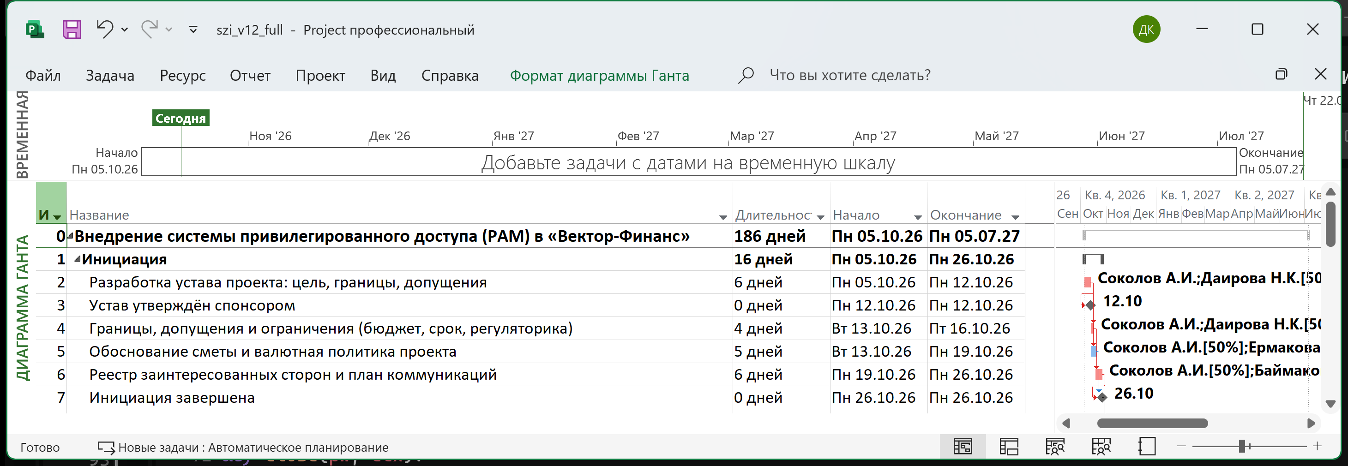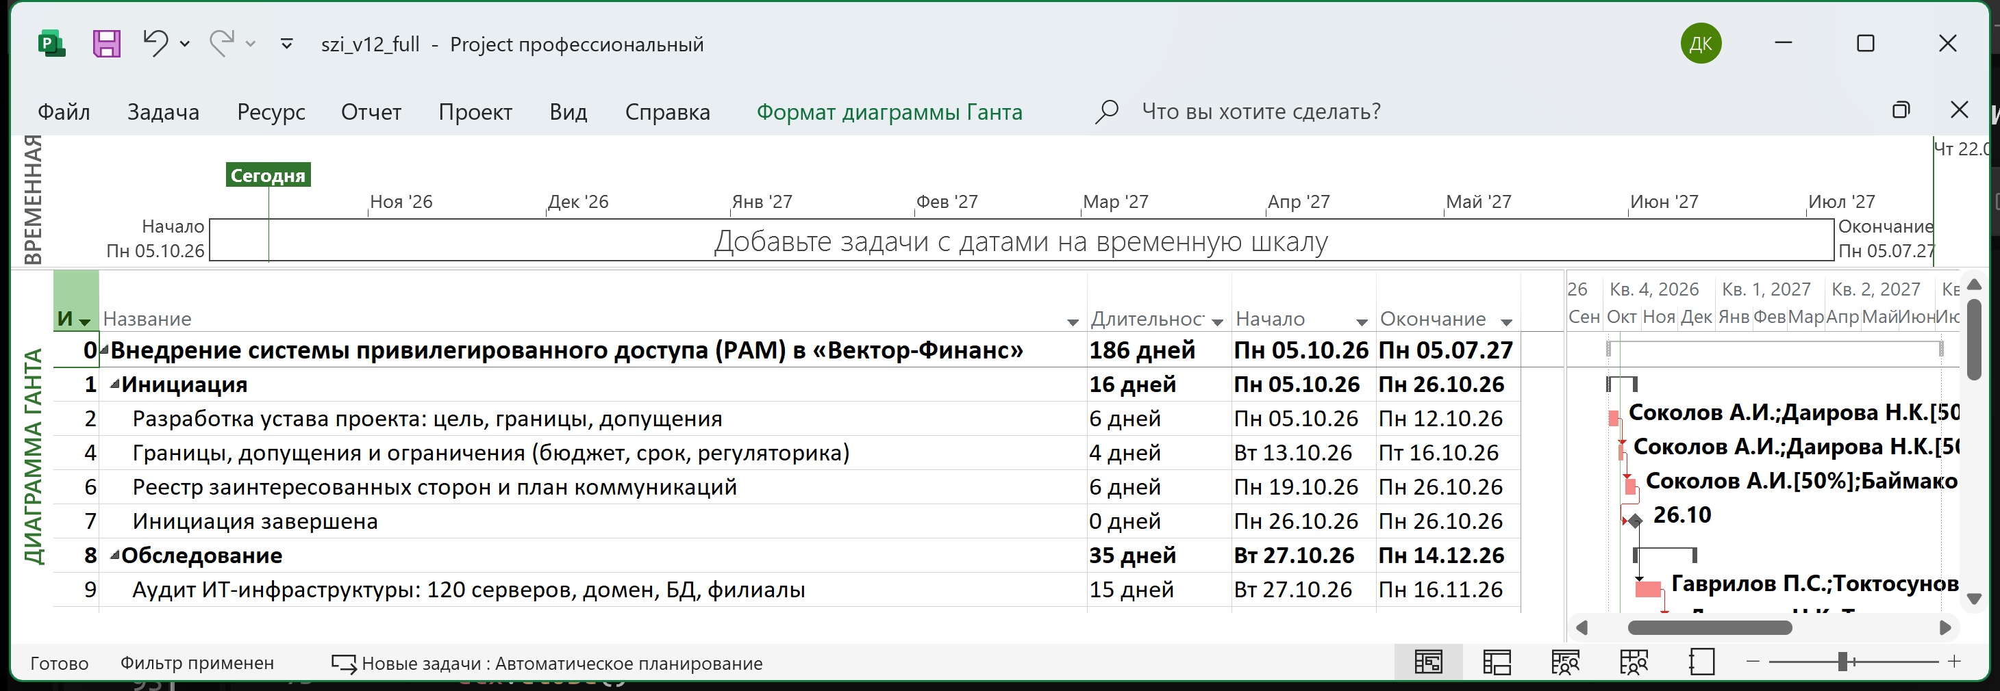
Рисунок — Критический путь (Формат → Критические задачи)

9.2. Смета: базовая валюта и импортные позиции
Смета ведётся в базовой валюте — сом. Импортные позиции закупаются в USD и пересчитываются по формуле: сом = USD × 87,45. Курс получен онлайн из XML НБКР (nbkr.kg/XML/daily.xml) на 15.10.2026 (источник: nbkr); фоллбэк — курсы ЦБ РФ. Бюджет методички: 12 000 000 ₽ × 1,0438 = 12 525 600,00 сом.
Фаза | Трудовые | Материалы | Затратные рес. | Фикс. затраты | Итого
1 Инициация | 464 200,00 сом | 0,00 сом | 0,00 сом | 0,00 сом | 464 200,00 сом
2 Обследование | 1 079 200,00 сом | 0,00 сом | 0,00 сом | 0,00 сом | 1 079 200,00 сом
3 Проектирование и пилот | 1 736 200,00 сом | 0,00 сом | 1 836 450,00 сом | 500 000,00 сом | 4 072 650,00 сом
4 Внедрение | 1 478 800,00 сом | 2 238 720,00 сом | 815 000,00 сом | 95 000,00 сом | 4 627 520,00 сом
5 Эксплуатация и передача | 474 800,00 сом | 0,00 сом | 365 000,00 сом | 0,00 сом | 839 800,00 сом
ИТОГО |  |  |  |  | 11 083 370,00 сом

Таблица норм затрат B (ставки подрядчика и внешних специалистов выше) — 11 549 570,00 сом, разница 466 200,00 сом. Распределение по кодам работ: ВНЕДР (Внедрение) — 4 627 520,00 сом, 41.8 %; ПРОЕК (Проектирование и пилот) — 4 072 650,00 сом, 36.7 %; ОБСЛ (Обследование) — 1 079 200,00 сом, 9.7 %; ЭКСП (Эксплуатация) — 839 800,00 сом, 7.6 %; ИНИЦ (Инициация) — 464 200,00 сом, 4.2 %.
Позиция | Валюта | Цена за единицу | Объём | Сумма | Курс | Сумма в сомах
Лицензии PAM (нодная подписка) | USD | 160,00 $ | 160 нода | 25 600,00 $ | 87,45 сом/USD | 2 238 720,00 сом
Закупка серверов и СХД контура PAM | USD | 21 000,00 $ | — | 21 000,00 $ | 87,45 сом/USD | 1 836 450,00 сом

Доля импортных позиций в смете — 4 075 170,00 сом (36.8 % от плановой стоимости); оплата — в USD по курсу на дату заказа, отклонение курса > 5 % — пересчёт сметы (см. риск в разделе 6).

9.2.1. Обоснование цен (позиция → цена → источник → рынок)
Позиция | Цена | Единица / объём | Обоснование | Диапазон рынка
Ставки труда (7 ресурсов) | 1150–3150 сом/ч | ч | рыночные ставки РФ-2026 (1100–3000 ₽/ч) × курс 1,0438 (НБКР, 15.10.2026) | 1100–3000 ₽/ч
Лицензии PAM (нодная подписка, импорт) | 160 $/нода | нода × 160 | прайс вендора коробочного PAM | коробочный PAM — 2–4 млн ₽; тендер 8,19 млн ₽ на более крупный контур
Серверы и СХД контура PAM (импорт) | 21 000 $ | комплект | коммерческое предложение интегратора | 1,7–1,9 млн ₽ за комплект контура
Аренда оборудования контура PAM | 815 000 сом | проект | договор аренды ЦОД | 0,7–0,9 млн ₽
Внешняя оценка соответствия (аудит) | 365 000 сом | проект | предложение аудитора | аудит ИБ — 0,3–0,8 млн ₽
Обучение администраторов | 95 000 сом | проект | прайс учебного центра | 80–120 тыс ₽ за группу
Пересчёт валюты | 1 USD = 87,45 сома, 1 ₽ = 1,0438 сома | курс | онлайн-источник НБКР (daily.xml) на 15.10.2026, фоллбэк — ЦБ РФ | USD/KGS за месяц ±2 %, ₽/KGS ±3 %

Валютный резерв (4 %) и порядок фиксации курса в договоре — в реестре рисков (раздел 6) и в задаче «Обоснование сметы и валютная политика проекта» (раздел 4).
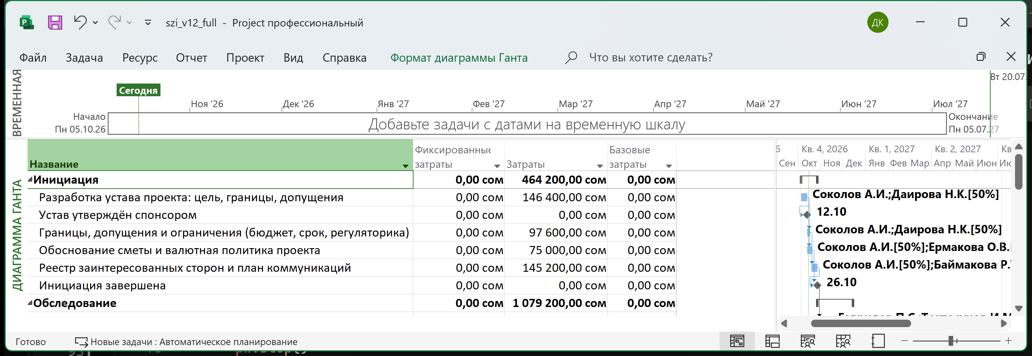
Рисунок — Таблица «Затраты» в MS Project

9.3. Перегрузки ресурсов и выравнивание
Превышение доступности рассчитано по дням (назначенные часы vs доступные с учётом таблицы доступности):
Ресурс | Дней с превышением | Пик | Задачи-конфликты | Периоды
Соколов А.И. | 10 | 300% | 1.1, 1.3, 1.4 | 05.10–12.10: 8 ч из 4; 13.10–16.10: 12 ч из 4
Даирова Н.К. | 8 | 150% | 2.2, 2.3 | 17.11–26.11: 12 ч из 8
Токтосунов И.М. | 8 | 150% | 2.2, 2.3 | 17.11–26.11: 12 ч из 8

Способы устранения: выравнивание в MS Project (Ресурс → Параметры выравнивания, «день за днём») с ограничением «только в пределах резерва», перенос задач с резервом, распределение нагрузки на подрядчика и сверхурочные в дни пика. Выравнивание может сдвинуть окончание — сверяется с дедлайнами вех (раздел 9.1).
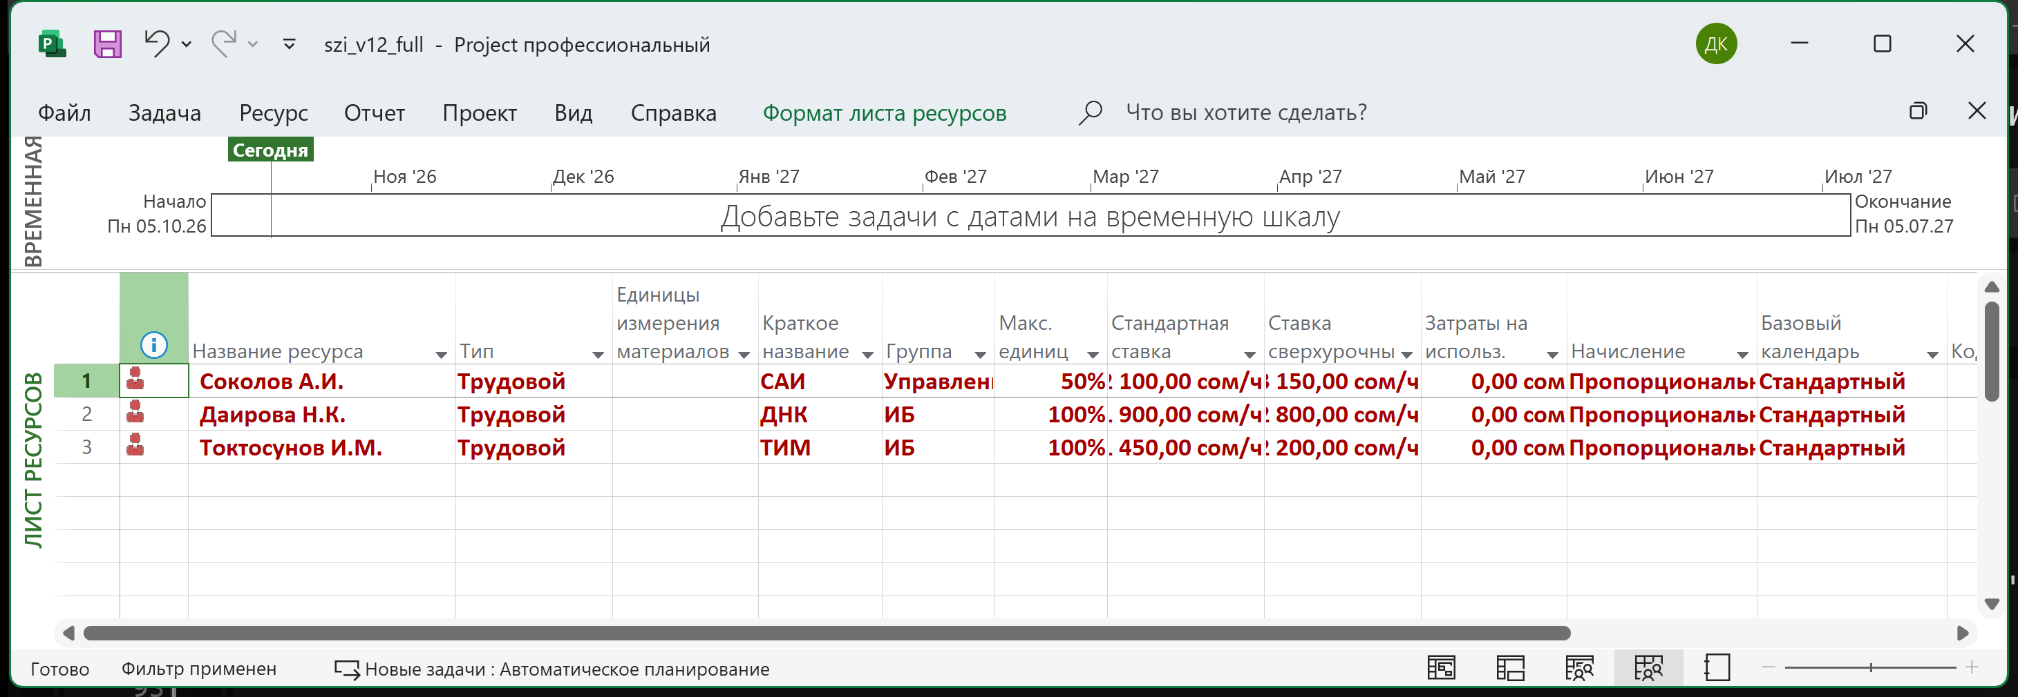
Рисунок — Лист ресурсов: ресурсы с превышением доступности
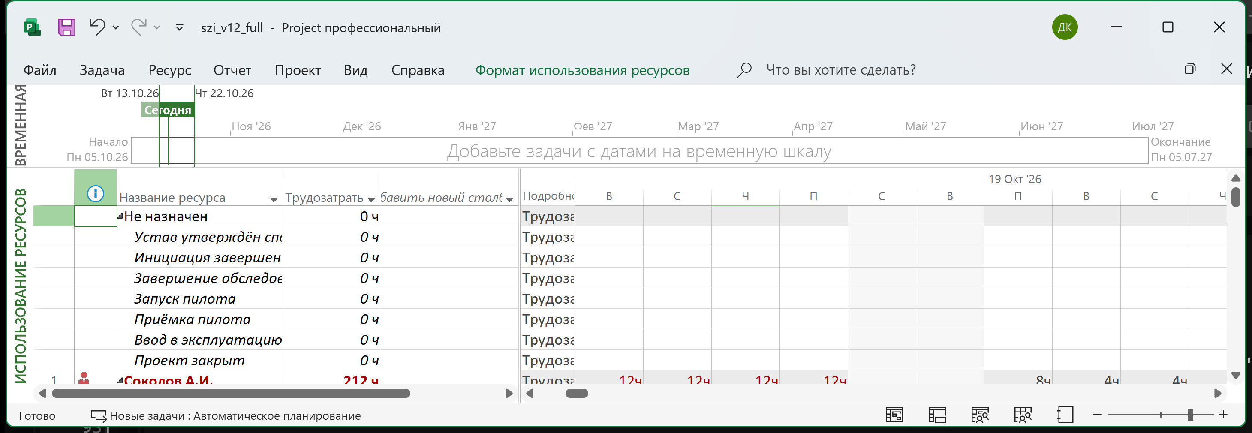
Рисунок — Использование ресурсов: профиль загрузки

10. Выводы
План: окончание 05.07.2027, стоимость по таблице A — 11 083 370,00 сом при бюджете 12 525 600,00 сом (резерв 11.5 %); таблица B — 11 549 570,00 сом. Импортные позиции оплачиваются в USD по курсу 87,45 сом/USD от 15.10.2026 (nbkr); риск курса включён в реестр рисков.
- Самым сложным для планирования оказалась оценка работ с внешними зависимостями: поставка и активация лицензий PAM дают запаздывание 10 раб. дней, поэтому в план заложено окно после приёмки пилота, а не «сжатие» фазы.
- Вторая сложность — ресурсная: 4 специалиста ИБ закрыли бы план только при перегрузке, поэтому часть аналитики вынесена подрядчику; перегрузки выявлены расчётом и показаны в разделе «Расчётная часть» (PM, ведущий ИБ, аналитик).
- Третья сложность — измеримость результата: проект снижает риск, а не создаёт продукт, поэтому критерии приёмки сформулированы как доли охвата и время выдачи доступа, а метрики привязаны к отчётам самой PAM.
- Регуляторная часть требует актуализации: методичка ссылается на приказ ФСТЭК № 17, который с 01.03.2026 утратил силу; для МФО базовый документ — приказ № 21 и ГОСТ Р 57580.1-2017.

11. Список источников
- 1. ГОСТ Р ИСО 21500-2023. Управление проектами, программы и портфели проектов. Контекст организации. — М.: Стандартинформ, 2023. — Введён с 01.06.2024 (приказ Росстандарта от 30.10.2023 № 1293-ст; идентичен ISO 21500:2021).
- 2. ГОСТ Р 7.0.100-2018. Библиографическая запись. Библиографическое описание. Общие требования и правила составления. — М.: Стандартинформ, 2018. — Введён с 01.07.2019 (приказ Росстандарта от 03.12.2018 № 1050-ст).
- 3. ГОСТ Р 57580.1-2017. Безопасность финансовых (банковских) операций. Меры защиты информации. Часть 1. Общие меры защиты информации. — М.: Стандартинформ, 2017. — Введён с 01.01.2018.
- 4. О персиональных данных : федеральный закон от 27.07.2006 № 152-ФЗ (в ред. действующих редакций). — URL: http://publication.pravo.gov.ru (дата обращения: 14.10.2026).
- 5. Об утверждении состава и содержания организационных и технических мер по защите персональных данных при их обработке в персональных данных системах : приказ ФСТЭК России от 18.02.2013 № 21. — Действует.
- 6. ISO/IEC 27001:2022. Information security, cybersecurity and privacy protection — Information security management systems — Requirements. — Geneva: ISO/IEC, 2022 (приложение A, пп. A.5.7, A.5.8, A.8.2, A.8.12, A.8.15, A.8.16).
- 7. Computer Security Incident Handling Guide : NIST Special Publication 800-61 Revision 3. — Gaithersburg: NIST, 2025 (апрель).
- 8. MITRE ATT&CK Enterprise. — The MITRE Corporation. — URL: https://attack.mitre.org (дата обращения: 14.10.2026).
- 9. Методические указания «Планирование проекта внедрения систем защиты информации» : по дисциплине «Управление проектами в информационной безопасности» (магистратура). — Локальный документ вуза, 2026.
- 10. Курсы валют Национального банка Кыргызской Республики (XML daily). — URL: https://www.nbkr.kg/XML/daily.xml (дата обращения: 15.10.2026).

